一年级语文《在线课堂》学习单
班级： 姓名：
单元 | 第2单元学习单
课题 | 2《我多想去看看》
温  故  知  新 | - 你还记得上学期学过的标点符号吗？  - 我国的首都在？  3、五星红旗是我国的？
自  主  攀  登 | 2.连一连。  chánɡ ɡuǎnɡ fēi zhuànɡ mén ɡuān  非 常 广 门 观 壮  3、照样子，给下面的字各组两个词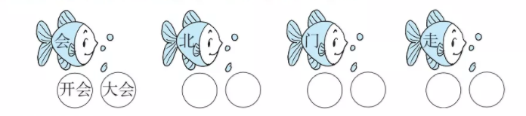
稳  中  有  升 | 用“我多想……”开头，说一说自己的愿望，再和同学交流。
说句心里话

